**RAPPORT FINAL SUR LA BASE DE DONNEE DE L’ENTREPRISE BATIMMO-SERVICES**

* LE MCD :

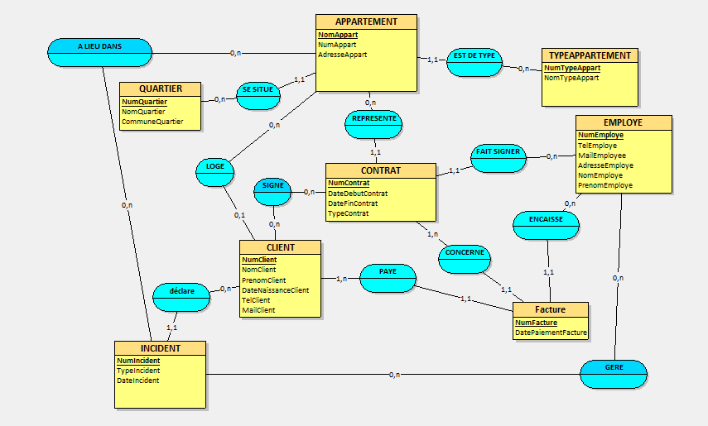

* LE DICTIONNAIRE DES DONNEES :

|  |  |  |
| --- | --- | --- |
| NOM DE LA RUBRIQUE | TYPE | DESCRIPTION |
| NumClient | A | Le numéro d’un client |
| NomClient | A | Le nom d’un client |
| PrenomClient | A | Le prénom d’un client |
| DatedenaissanceClient | A | La date de naissance d’un client |
| TelClient | A | Le numéro de téléphone d’un client |
| MailClient | A | L’adresse email d’un client |
| NumEmploye | A | Le numéro d’un employé |
| NomEmploye | A | Le nom d’un employé |
| PrenomEmploye | A | Le prénom d’un employé |
| TelEmploye | A | Le numéro de téléphone d’un employé |
| MailEmploye | A | L’adresse email d’un employé |
| NumAppart | A | Le numéro de l’appartement |
| NomAppart | A | Le nom de l’appartement |
| PrixAppart | C | Le prix d’un appartement qui calculé en fonction du type d’appartement et de la surface de cet appartement |
| NumQuartier | A | Le numéro d’un quartier |
| NomQuartier | A | Le nom d’un quartier |
| CommuneQuartier | A | La commune d’un quartier |
| NumTypeAppart | A | Le numéro du type d’un appartement |
| NomTypeAppart | A | Le nom du type d’un appartement |
| NumContrat | A | Le numéro de contrat |
| DateDébutContrat | A | La date de début d’un contrat |
| DateFinContrat | A | La date de fin d’un contrat |
| Numfact | A | Le numéro d’une facture |
| DateDePaiementFact | A | La date de paiement d’une facture |
| IdIncident | A | L’identifient d’un incident |
| TypeIncident | A | Le type d’incident |
| DateIncident | A | La date d’incident |

* LE SR :

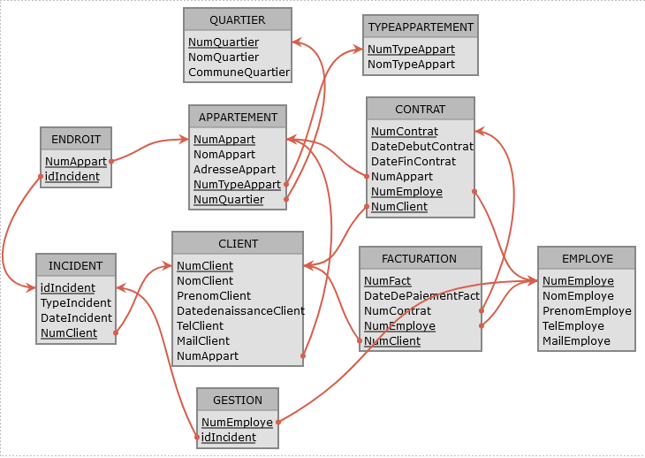

* LES REQUETES :

1. Donnez les noms des employés qui ont proposé au moins un appartement qui a été loué

//Cette requête permet de savoir si tous les employés sont investis dans le travail.

SELECT distinct e.NomEmploye

FROM EMPLOYE e

INNER JOIN contrat c ON c.numemploye = e.NumEmploye

INNER JOIN appartement a ON a.numappart = c.numappart

WHERE a.numappart IS NOT NULL

1. Donnez la table de facturation du client numéro 7

//Pour obtenir toutes les informations sur les factures payées par un client spécifique.

SELECT f.Numfact, DateDePaiementFact, numContrat, NumEmploye, NumClient

FROM Facturation f

WHERE NumClient = 7

1. Donnez la liste des appartements se trouvant dans la commune 3

//La requête suivante permet de connaitre toutes les appartements de l’entreprise situé dans une commune.

SELECT a.nomappart

FROM APPARTEMENT a

INNER JOIN quartier q ON q.numquartier = a.numquartier

WHERE q.communequartier = 3

1. Donnez le nombre de jour du contrat numéro 14

//Cette requête nous fournit des informations sur le nombre de jour d’un contrat, cela permet souvent de ne pas se tromper dans les calculs.

SELECT SUM (c.datefincontrat - c.datedebutcontrat) as nbrejour

FROM Contrat c

WHERE c.numcontrat = 14

1. Donnez le nom de l'employé qui a proposé l'appartement 10

//Cette requête nous permet de savoir quel employé a donné en location tel appartement.

SELECT e.numemploye, nomemploye from EMPLOYE e

INNER JOIN proposition p ON p.numemploye = e.numemploye

WHERE numappart = 10

1. Donnez la liste des appartements où il y a eu des incidents

//La requête suivante nous permet de savoir où les incidents ont eu lieu.

SELECT a.numappart, nomappart from appartement a

INNER JOIN endroit e ON e.numappart = a.NumAppart

WHERE idincident IS NOT NULL

1. Donnez le prénom de l'employé qui a géré le contrat numéro 7

//Cette requête nous est très utile car en cas de problème dans les contrats, on pourra savoir quel employé a géré le contrat.

SELECT e.nomemploye from employe e

INNER JOIN contrat c ON c.numemploye = e.NumEmploye

WHERE numcontrat = 7

1. Donnez le temps moyen pendant laquelle le client Kanté Douglas a gardé son contrat

//Cette requête nous permet d’obtenir le temps moyen qu’un client a gardé son contrat, ça nous permet d’identifier les clients fidèles aussi.

SELECT AVG (c.datefincontrat - c.datedebutcontrat) tempsmoyen

FROM Contrat c

INNER JOIN client ct ON ct.numclient = c.numclient

WHERE ct.nomclient = 'Kanté'

AND ct.prenomclient = 'Douglas'

1. Donnez le nombre total de quartier pour chaque commune

//La requête suivante nous permet de connaitre le nombre de quartier pour chaque commune où se situent nos appartements.

SELECT q.communequartier, COUNT(*) as nbrequartier

FROM quartier q

GROUP BY q.communequartier

1. Donnez les types d'incident qui ont eu lieu à la même date

//Cette requête nous permet de connaitre les incidents qui ont eu lieu à la même date pour pouvoir les gérer.

SELECT distinct i1.TypeIncident

FROM incident i1

INNER JOIN INCIDENT i2 on i1.idincident != i2.idIncident

WHERE i1.dateincident = i2.dateincident

11) Donnez la liste des appartements disponibles à la location

//Cette requête nous permet de connaitre les appartements vides pour si on peut les mettre en location ou pas.

SELECT a.NumAppart, NomAppart, a.NumQuartier, a.NumTypeAppart

FROM Appartement a

LEFT JOIN Contrat c ON a.NumAppart = c.NumAppart

WHERE c.NumContrat IS NULL

12) Donnez le numéro de facture, la date de paiement de facture, le numéro de contrat, le numéro employé et le numéro client du contrat numéro 5

// Pour obtenir les informations de facturation pour un contrat numéro spécifique.

SELECT f.Numfact, DateDePaiementFact, NumContrat, NumEmploye, NumClient

FROM Facturation f

WHERE f.NumContrat = 5

13) Donnez la liste des quartiers où se situent tous les appartements de l’entreprise

// Pour obtenir une liste des quartiers dans lesquels l'agence possède des appartements, cela nous est utile pour pouvoir fournir la liste aux clients qui veulent faire des choix dans les quartiers.

SELECT q.NumQuartier, NomQuartier, CommuneQuartier

FROM Quartier q

INNER JOIN APPARTEMENT a ON q.NumQuartier = a.NumQuartier

14) Donnez la liste des incidents qui ont eu lieu dans le quartier de Torokorobougou

//Cette requête nous permet de vite trouver le quartier où l’incident a eu lieu.

SELECT i.idIncident, TypeIncident, DateIncident

FROM Incident i

INNER JOIN Endroit e on e.idincident = i.idincident

INNER JOIN Appartement a ON e.NumAppart = a.NumAppart

INNER JOIN Quartier q ON a.NumQuartier = q.NumQuartier

WHERE q.NomQuartier = 'Torokorobougou'

15) Donnez tous les contrats gérés par l’employé numéro 8

// La requête suivante nous aide à savoir si l’employé est trop chargé ou pas, ça nous permet de savoir si on peut lui attribuer d’autres tâches.

SELECT c.NumContrat, DateDebutContrat, DateFinContrat, NumClient, NumAppart

FROM Contrat c

WHERE c.NumEmploye = 8

16) Donnez la liste des incidents de l’appartement numéro 4

// Cette requête nous permet de savoir les incidents qui ont eu lieu dans tel appartement.

SELECT i.idIncident, TypeIncident, DateIncident

FROM Incident i

INNER JOIN Endroit e ON e.idincident = i.idincident

INNER JOIN Appartement a ON e.NumAppart = a.NumAppart

WHERE a.NumAppart = 4

17) Donnez les différents types d’incidents déclarés par le client portant le numéro 9

// La requête suivante nous permet de connaitre toutes les déclarations d’incident d’un client, au cas où y a un problème, cette requête pourra nous être utile pour savoir le client a fait la déclaration ou pas.

SELECT i.idIncident, TypeIncident, DateIncident

FROM Incident i

INNER JOIN Declaration d ON i.idIncident = d.idIncident

INNER JOIN Client c ON c.NumClient = d.NumClient

WHERE c.NumClient = 9

18) Donnez pour chaque employé le nombre d'incidents gérés. Affichez les résultats par ordre du plus grand nombre d'incident

//Cette requête nous aide à trouver le client qui a géré plus d’incidents.

SELECT e.NomEmploye, COUNT(*) as nbreincidents

FROM Employe e

INNER JOIN Gestion g ON g.NumEmploye = e.NumEmploye

GROUP BY e.NomEmploye

ORDER BY nbreincidents DESC ;

19) Donnez pour chaque type d'incident le nombre fois où il a eu lieu par ordre alphabétique des types d'incidents

//La requête suivante nous permet de connaitre quel type d’incident est le plus fréquent dans les appartements de l’entreprise.

SELECT TypeIncident, COUNT(*) nbretype

FROM Incident

GROUP BY TypeIncident

ORDER BY TypeIncident

20) Donnez le nombre d'appartement Souplex

//Cette requête nous aide dans nos futurs investissements, par exemple si on veut acheter un appartement de type souplex, avec cette requête on pourra savoir si on possède beaucoup d’appartement de type souplex et si tel est le cas, on pourra investir dans d’autres types d’appartement.

SELECT t.nomtypeappart, COUNT(*)

FROM TypeAppartement t

INNER JOIN Appartement a ON a.numtypeappart = t.numtypeappart

WHERE t.nomtypeappart = 'Souplex'